思想贩毒

屈颖妍 [有理儿有面](javascript:void(0);)

**有理儿有面**

微信号 youli-youmian

功能介绍 你说是不是

2020-10-07[原文](https://mp.weixin.qq.com/s?__biz=Mzg3MjEyMTYyNg==&mid=2247513935&idx=2&sn=c96da595943263c5396b3154d42de09d&chksm=cef6e33af9816a2c9f9512f40a955b2d9a42245725d95c57e4771e739ec7f3ebf20a8af04766&scene=27#wechat_redirect&cpage=60) 发表于

收录于合集





**全文共1080字，图片1张，预计阅读时间为4分钟。**

**文章发于“有理儿有面”（youli-youmian），欢迎大家在朋友圈和微信群转发。**

**公众号及其他平台转载请在后台留言。**



▼

本文作者：香港资深媒体人 屈颖妍

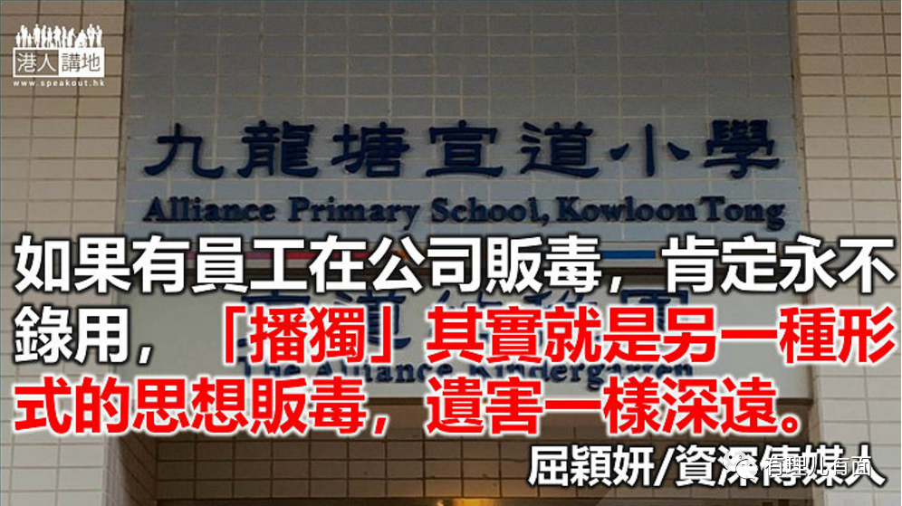

如果，有员工在你公司贩卖毒品，你除了报警让他受法律制裁，你肯定也会列他为永不录用黑名单。而他的贩毒案底也会从此成为人生的污点，即使出狱后要找工作也是困难重重，这就是犯罪的代价，我们常教孩子不要以身试法就是这原因，因为试了，你随时要用一生来承受苦果。

日前，教育局公布，九龙塘宣道小学一位教师因透过教学及教材宣扬港独，成为首位因专业失德被除牌的教师。播独其实就是另一种形式的思想贩毒，遗害一样深远，所以惩罚不应有异。

根据《教育条例》，教师钉牌是“终身制”的，正如贩毒的案底也是伴随一生。然而，记者会上却有记者不断质疑官员：“钉牌是否终身不能踏足校园？”“这样的惩罚会否太严苛？”“是不是为了取悦中央向教师施予的政治压力？”……

有黄媒更找黄律师批评：“这样对涉事教师是灾难性的，因为他不能踏足校园，从此他很多工作都不能担任，包括送外卖、整冷气都未必行。”

连号称知识分子大报的《明报》，也竟找来一个宣道小学家长刘先生批评教育局，认为此举“有恐吓成份，绝对收窄学校自由，倘若小朋友问老师去了哪里？怎样解释呢？”

哇，连教孩子都不会，怎当父母？如果孩子问起，就直说缘由，这是一次最好的教育，一个人做了错事、犯了法、祸害了人间，即使他是老师，即使他平时对你有多好，都要受到规矩或法律制裁，现在这老师就是犯了教师的规矩，所以从此不能当教师。如果你犯了校规犯了法，即使你品学兼优考第一，下场也是一样。这就是教育，这就是为人父母应尽之责。

如果，你觉得这些太深奥孩子不能明白，那请问，比这道理更深奥的港独、藏独、疆独、台独、香港民族党、言论自由底线、社团条例、政治红线……你觉得小学生会听得明、会需要学？

记者、教协把老师除牌事件形容成教育局“无中生有”、“牵强硬来”、“高压管治”、“寒蝉效应”……我想请他们喊口号之前，看清事实，教育局清楚列明除牌教师的几宗罪，包括：

1.用50分钟由社团条例带出“香港民族党”，并详细介绍其宗旨及政纲，直谈港独，当中播放港台《铿锵集》一辑介绍港独及香港民族党的吹捧报导。

2.播放香港民族党港独政纲时，要求学生举手表态支持。

3.以工作纸形式要求学生把影片中为什么谈港独的理由写下，即是说，要学生把港独原因硬记入脑海。

4.向学生举例说，以后同学旅行分组，会被政府视为搞非法社团并惩处。

5.用35分钟总结民族党的港独主张，并延伸讨论台独、藏独、疆独等分裂国土议题。

最重要是，上述教学内容的对象，是一班10至11岁的小五学生。如果，依上述家长所言，他的小朋友的理解力只去到“老师哪里去了？”的层次，他们如何明白：社团条例、独立与分裂的讨论？我相信，这些孩子连新疆西藏在哪里都未必知。

本文转自港人讲地





**关注公众号：**

**有理儿有面**

**理   性｜   揭   秘｜   探   讨**







### 精选留言

用户设置不下载评论